
UNIVERSIDADE FEDERAL DE PERNAMBUCO
PRGRAMA DE PÓS GRADUAÇÃO EM SAÚDE DA CRIANÇA E DO ADOLESCENTE
ÁREA DE CONCENTRAÇÃO: EDUCAÇÃO E SAÚDE

Disciplina: Tecnologia da Informação em Educação e Saúde
Professores: Rosalie Belian e Cláudia Mélo
Atividade: Cenário para proposta de software educativo em saúde
Alunas: Aloísia Pimentel e Luciana Studart

IDENTIFICAÇÃO DA PROPOSTA
“Descobrindo Corpo Humano é uma divertida e instrutiva apresentação do corpo humano para crianças, que lhes permite explorá-lo por dentro, com a ajuda de estimulantes atividades e jogos interativos”
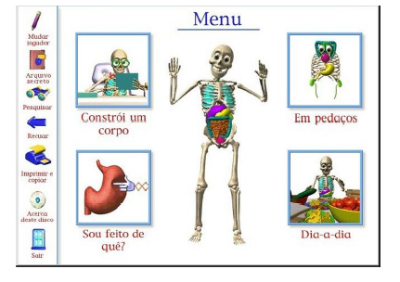
PÚBLICO ALVO
Crianças dos 6 aos 12 anos de escolas públicas do Recife

- Existe a necessidade de se equipar e de se adequar as estruturas das salas de aulas, além de propiciar a atualização dos professores para que não se tenha uma reprodução do ensino tradicional numa modalidade digital.

OBJETIVOS PEDAGÓGICOS
- Permitir uma aprendizagem ativa onde o professor é um orientador/motivador e o aluno, o condutor de seu aprendizado;
- Consolidar e desenvolver os conhecimentos relacionados aos conteúdos programáticos oficiais das disciplinas de Ciências e Biologia
- Recolher informação para trabalhos escolares;
- Aprender como funcionam os sistemas que formam o corpo humano;
- Aumentar o foco no aprendizado: níveis de atenção, concentração e independência

QUAL A INDICAÇÃO DO SOFTWARE
Fazer parte de forma sistemática e complementar da disciplina de ciências quando abordadas as temáticas sobre: higiene pessoal, alimentação, sistemas do corpo humano, funções vitais, reprodução humana e crescimento. Os alunos terão acesso ao software em atividades dirigidas juntamente com o professor e em horários alternativos para consultas, pesquisas, atividades fixação de conteúdo e entretenimento.
PASSO A PASSO DE UTILIZAÇÃO
- O primeiro passo seve ser a instalação dos programas seguindo as etapas de instalação contidas no software. Essa fase deve ser executada pelo professor ou instrutor responsável.
- A utilização por parte das crianças deve ser inicialmente em dupla para que haja familiarização com o material e possível discussão sobre as descobertas. É muito importante que o professor esteja sempre por perto nesses primeiros acessos, para que haja otimização dos recursos do programa, além de esclarecer sobre os objetivos de cada ferramenta.
- Na sequência, os alunos terão liberdade de explorar e utilizar conforme a demanda da programação da disciplina ou de seu próprio interesse.

QUAL É O TIPO DE SOFTWARE
Descobrindo o Corpo Humano pode ser considerado como CAI – Computer Aided Instruction, pois direciona o aprendiz a chegar a respostas corretas através de estímulos previamente planejados. Suas ferramentas são embasadas na Teoria Comportamentalista, pois favorece um ensino baseado em estímulos e reforços, e, ainda, programado em grau ascendente de dificuldade.
- Também pode ser considerado Neo-Comportamentalista, devido ao estabelecimento de associações com eventos externos vivenciados pelo estudante com o desenvolvimento de processos mentais.

RECURSOS NECESSÁRIOS
- Menu
- Link de ajuda
- Ser de fácil navegação
- Ter boa qualidade gráfica e de áudio
- Conteúdo científico adequado à faixa etária a que se destina
- Conteúdo científico adequado ao programa da disciplina
- Atividades adequadas à faixa etária
- Atividades interativas
- Jogos
- Deve promover interfaces intuitivas
- Deve possuir ficha técnica dos autores e software

LIMITAÇÕES/ CRÍTICAS
- Deveria instigar o aluno a explorar novas atividades/assuntos com janelas e links para o próprio software e para a web;

- Poderia conter referências bibliográficas que pudessem ser atualizadas (ou sugerir atualizações) via web quando solicitado

- Deveria gerar relatórios individuais para que o professor pudesse fazer um acompanhamento da evolução de cada aluno.

CONSIDERAÇÕES FINAIS

O software Descobrindo o corpo humano pode ser facilmente introduzido no currículo de crianças na faixa etária de seis a doze anos, desde que as escolas estejam dispostas às mudanças supracitadas.
Esse tipo de atividade, dentre outras vantagens, pode ser um incentivador devido ao seu formato gráfico e lúdico. Pode ser ainda um excelente complemento na fixação e reforço do conteúdo, além de proporcionar independência na construção do conhecimento.

CONSULTA

Análise de um Software Educativo Multimédia “A Aventura do Corpo Humano”
http://ricardomonteiro.com.sapo.pt/ficheiros/tecnologia/a_aventura_do_corpo_humano.pdf
Acesso em 19 de julho de 2011.

SUGESTÕES DE SOFTWARES SEMELHANTES
- Human Body 2.0
É um software que possibilita uma viagem informativa e de entretenimento a partir da superfície da pele para o interior de uma célula. Com incríveis modelos 3D, Corpo Humano 2.0 permite que se examine o esqueleto, os órgãos, os sistemas do corpo e entender como eles funcionam.
Indicado para crianças acima de oito anos
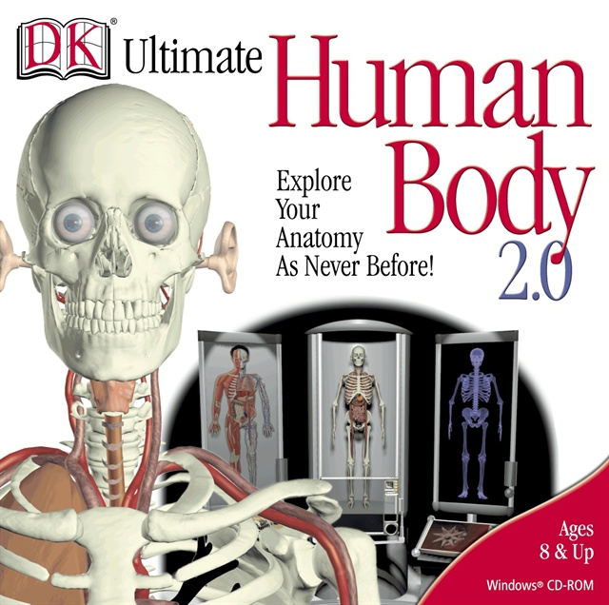
http://www.childrenssoftwareonline.com/ultimate_human_body_2.0_software.html
Acesso em 24 de julho de 2011.
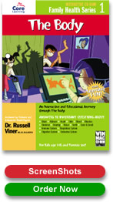
- The Body
O Corpo, faz parte da série de Saúde da Família. É um software de saúde interativa. Oferece visitas guiadas com informações de saúde, em anatomia humana e como funciona o corpo humano. Esta viagem educacional tem conteúdo extenso e pode ser utilizado com crianças de 2 a 10 anos. Contem jogos e tutoriais.
http://www.core-learning.com/pt_fhthebody_info.asp
Acesso em 23 de julho de 2011.

